Инструкционно-технологическая карта
«Брелок «Конфета» (низание из бисера)

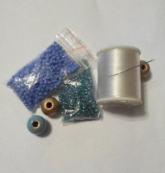  Нам потребуется:  - бусина диаметром 10 мм;  - бисер № 8 двух цветов;  - 2 бисеринки размера № 8, близкие по цвету одному из выбранных цветов мелкого бисера;  - тонкая леска;  - игла для бисероплетения. | 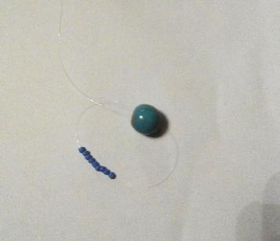  - Сначала оплетаем бусину бисеринками. Для оплетения бусины берём леску длиной 80 см. Размещаем бусину примерно в 5 см от свободного конца лески. Связываем вместе оба конца лески на два узелка, делая их один за другим. Размещаем узелок рядом с отверстием в бусине. Далее набираем на леску 8 бисеринок и пропускаем иглу через противоположное отверстие в бусине.
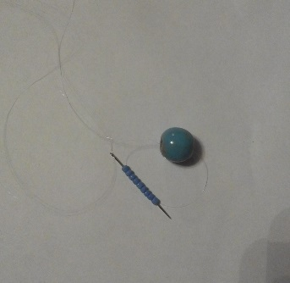  - Для того чтобы бисеринки легли вплотную к бусине и не отходили от неё, ещё раз пропускаем иглу через все бисеринки и затягиваем леску. После этого снова пропускаем иглу через отверстие в бусине, выводим леску к тому отверстию в бусине, от которого мы начинали плетение. | 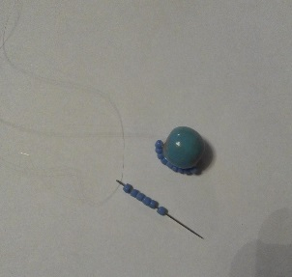  - Для второго ряда набираем на леску 5 бисеринок. Дальнейшие ряды плетём таким же образом. Нечетные ряды состоят из 8 бисеринок, четные из пяти.
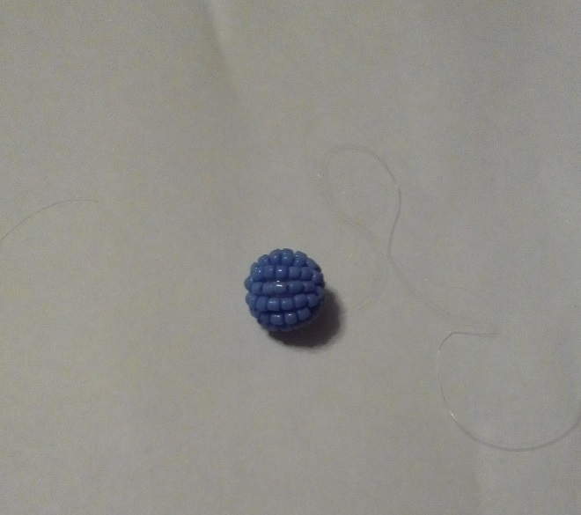  - Оплетение бусины завершено! Оставляем эту оплетённую бусину на некоторое время в сторону и переходим к изготовлению кончиков фантика. | 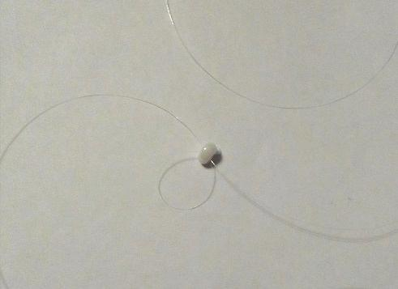  - Кончики фантика плетём по отдельности, для каждого кончика берём леску длиной 30 см. Набираем на леску большую бисеринку и размещаем её в нескольких сантиметрах от свободного конца лески. Пропускаем иглу через эту бисеринку со стороны свободного конца лески.

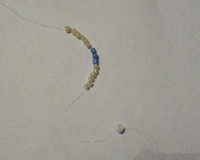  - Набираем на леску 6 жёлтых бисеринок, затем сразу же - 3 синих и ещё 6 жёлтых. Пропускаем иглу через большую бисеринку по направлению к свободному концу лески. | 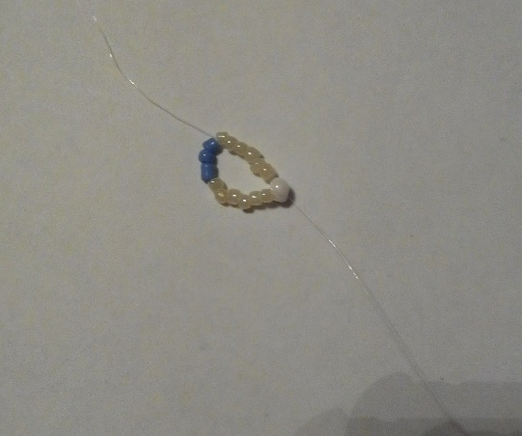  - Затем пропускаем иглу в обратном направлении через последние набранные 6 жёлтых бисеринок. Затягиваем леску. Поскольку на этом шаге мы большую бисеринку не затрагивали, леска делает вокруг неё петлю.
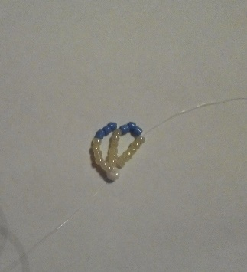  - Набираем на леску 3 синих и 6 жёлтых бисеринок. Пропускаем иглу через большую бисеринку по направлению к свободному концу нити и в обратном направлении через последние набранные 6 желтых бисеринок. В такой же технике продолжаем делать «венчик» над большой бисеринкой; надо повторить несколько раз, чтобы общее количество жёлтых отрезков стало равно пяти. Далее набираем на леску 3 синие бисеринки и пропускаем иглу сначала через самый первый отрезок из 6 жёлтых бисеринок, а затем сразу же - через большую бисеринку. Второй венчик делаем аналогично. | 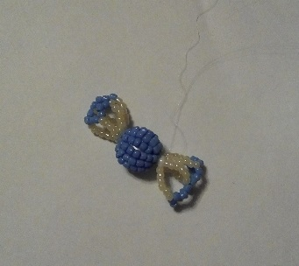  - Прикрепляем концы фантика к конфете: пропускаем иглу через отверстие в бусине и прикрепляем леску к бусине, проводя её два-три раза сначала через ряд бисеринок, а затем - снова через отверстие в бусине. Лишнюю леску отрезаем.  Конфета из бисера готова!

